SIARAN PERS

TIM KOMUNIKASI DAN MEDIA KTT KE-43 ASEAN 2023

No.15/SP/TKM-ASEAN2023/INA/8/2023

JCC Venue KTT ke-43 ASEAN dari Masa ke Masa

Jakarta, 31 Agustus 2023 – Bentuk atap bangunan yang terletak di pusat kota Jakarta ini sungguh unik, seperti mangkuk terbalik. Menjadi ciri khas yang memudahkan siapa saja untuk mengingat namanya pada era tahun 1980-an silam. Lokasinya berada tak jauh dari Gedung Parlemen, Jembatan Semanggi, kantor pusat Televisi Republik Indonesia, serta Komplek Stadion Gelora Bung Karno. Balai Sidang Jakarta, begitulah nama yang disematkan oleh Presiden Soekarno untuk bangunan yang berdiri di atas lahan seluas tiga hektare tersebut.

Mulai dibangun pada 8 Februari 1960, Balai Sidang Jakarta dan sejumlah bangunan seperti disebut di atas awalnya menjadi salah satu rencana besar Bung Karno untuk memamerkan kekuatan Indonesia dan kemegahan Jakarta saat dicetuskannya Pesta Olahraga Negara-Negara Berkembang (Ganefo) sebagai alternatif perhelatan multicabang melebihi Olimpiade. Acaranya direncanakan digelar pada 10-22 November 1963.

Namun, dalam perkembangannya, seperti diungkapkan sejarawan Adolf Heuken, penulis “Sejarah Jakarta Dalam Lukisan dan Foto”, ajang tersebut tidak memakai bangunan Balai Sidang karena belum rampung dikerjakan. Pembangunannya saat itu menghabiskan biaya sebesar USD12,5 juta atau sekitar Rp187,5 miliar.

Arsitek Soejoedi Wirjoatmodjo yang pernah mengenyam pendidikan arsitektur di Prancis, Belanda, dan Jerman terpilih untuk mendesain sekaligus membangun Balai Sidang. Menurut Bagoes Wiryomartono dalam Soejoedi and Architechture in Modern Indonesia yang dimuat pada Journal of Architectural Research, 6 Juni 2016, disebutkan Soejoedi adalah salah satu arsitek asal Indonesia pascakemerdekaan yang meletakkan dasar-dasar desain modernis.

Desain modernis itu sebagai upaya Soejoedi untuk melepas keterikatan gaya kolonialisme yang masih tersemat pada banyak bangunan lama di tanah air. Ia juga merancang beberapa bangunan ikonik di awal 1960-an seperti Gedung MPR/DPR/DPD RI, Gedung Sekretariat ASEAN Jakarta, Kementerian Pertanian, Gedung Manggala Wanabhakti, Kantor Kementerian Perhubungan, dan sejumlah kantor Kedutaan Besar Indonesia seperti di Kuala Lumpur dan Kolombo.

Balai Sidang akhirnya rampung tahun 1974 dan memiliki Plenary Hall, sebuah auditorium besar berkapasitas 5.000 orang yang dinaungi oleh atap kubah (dome) raksasa seperti diceritakan di awal tulisan. Bangunan tersebut kemudian langsung dipakai untuk konferensi tahunan Asosiasi Biro Perjalanan Asia Pasifik (PATA) ke-23, April 1974. Perhelatan PATA ke-23 ini menjadi awal mula perjalanan Balai Sidang Jakarta dikenal sebagai pusat konvensi terbesar di tanah air pada waktu itu.

KTT Nonblok

Balai Sidang Jakarta mengalami renovasi besar-besaran setelah Indonesia ditunjuk menjadi tuan rumah Konferensi Tingkat Tinggi ke-10 Gerakan Nonblok pada 1992 silam. Hal itu dilakukan untuk mengakomodasi perhelatan besar yang mengundang 62 pemimpin dan kepala negara anggota Nonblok serta delegasi dari 109 negara. Presiden Kedua RI Soeharto meresmikan wajah baru Balai Sidang Jakarta, 25 Agustus 1992 atau 31 tahun silam.

Setelah direnovasi, Balai Sidang memiliki 13 ruang pertemuan berbagai ukuran. Lahannya pun bertambah menjadi 12 ha pascarenovasi. Selain Plennary Hall, ada pula Assembly Hall seluas 3.921 meter persegi dan sanggup menampung 4.500 orang. Masih ada Cendrawasih Room seluas 2.109 m2 serta 10 ruang lain yang mampu mengakomodasi antara 20-1.000 orang.

Sebuah terowongan bawah tanah ikut dibangun menghubungkan pusat konvensi dengan sebuah hotel besar yang berada di dekatnya. Koridor bawah tanah ini ikut dilengkapi travelator (tangga jalan datar). Usai renovasi, namanya pun diubah menjadi Jakarta Convention Center (JCC).

Seperti dikutip dari website pengelola, hasil renovasi membuat JCC mempunyai dua ruang besar untuk kebutuhan pameran yaitu Exhibition Hall A dan B yang masing-masing luasnya 3.060 m2 dan 6.075 m2. Kedua ruang pameran tersebut dihubungkan oleh koridor atau selasar seluas 450 m2. Pascaperhelatan KTT ke-10 Nonblok, pamornya sebagai lokasi konvensi semakin diminati.

Sampai hari ini, tercatat lebih dari 30 ribu perhelatan diadakan, mulai dari acara wisuda perguruan tinggi, pertemuan tingkat nasional dan internasional, pameran produk kerajinan dan otomotif. Konser musik artis ternama Indonesia dan dunia ditambah festival musik jazz kelas dunia pernah diselenggarakan di lokasi yang pengelolaannya kini berada di bawah Pemerintah Provinsi DKI Jakarta tersebut.

Saat Indonesia menjadi tuan rumah Asian Games 2018, sejumlah cabang beladiri memakai JCC sebagai venue pertandingan. Ketika Istora Senayan direnovasi untuk keperluan Asian Games 2018, kejuaraan bulu tangkis Indonesia Open 2017 turut diadakan di JCC.

KTT ke-43 ASEAN

JCC kembali menjadi tuan rumah sebuah hajatan besar, yaitu KTT ke-43 Perhimpunan Bangsa-Bangsa Asia Tenggara (ASEAN) 2023, 5-7 September 2023. Pada 13 Januari 2023, Presiden Joko Widodo (Jokowi) meninjau JCC untuk melihat ruang-ruang yang akan dipakai guna kebutuhan KTT ke-43 ASEAN 2023 nantinya. Pascakunjungan tersebut diputuskan bahwa JCC akan dipercantik.

Persiapan pun dilakukan dan ditetapkan anggaran senilai Rp115,88 miliar agar tempat tersebut terlihat lebih segar dan makin menarik. Terlebih, menurut Menteri Luar Negeri Retno Marsudi ada 22 negara serta sembilan organisasi internasional yang akan hadir.

Selain renovasi gedung, perbaikan juga meliputi bagian lanskap, dan tempat parkir untuk VVIP. Beautifikasi juga dilakukan terhadap tampilan interior ruangan dengan desain konsep utama mengadopsi elemen budaya tradisional Indonesia melibatkan Yori Antar yang dikenal sebagai Pendekar Arsitektur Indonesia. Arsitek senior dari rumah desain Han Awal ini dikenal dengan desain-desain arsitektur bernuansa budaya tradisional yang kental dipadu teknologi modern pada beberapa destinasi wisata di tanah air.

Menurut Direktur Jenderal Cipta Karya Kementerian Pekerjaan Umum dan Perumahan Rakyat (PUPR), Diana Kusumastuti renovasi JCC mengedepankan karakter dan identitas bangsa Indonesia. "Kami menambahkan instrumen yang menggambarkan keragaman Indonesia misalnya ada ornamen balutan rotan sintetis, padded wall, dan karpet baru," ujar Diana.

Proses pengerjaannya sudah dimulai sejak 23 Juni 2023 dan dibagi ke dalam empat zona, mulai dari bagian bawah JCC atau dikenal sebagai Lower Ground sampai ke Ground Floor. Ke-13 ruang pertemuan dipercantik, seluruh toilet diperbarui tampilan dan perlengkapannya. Terowongan bawah tanah ikut direnovasi supaya makin nyaman dilewati oleh para delegasi saat KTT ke-43 ASEAN 2023 berlangsung.

Hal serupa ikut dilakukan terhadap musala JCC yang dipermak kembali agar makin nyaman dipakai beribadah. Ruang tunggu utama VVIP atau president area ikut mendapatkan sentuhan. Pada zona terakhir, Kementerian PUPR memperbaiki tampilan luar Balai Sidang yang akan menerima tamu-tamu negara seperti pemasangan kanopi besar, menata area drop-off, taman depan, taman samping, dan membangun sebuah musala di luar bangunan utama.

Kawasan sekitar Balai Sidang turut mendapatkan sentuhan seperti peningkatan kualitas atau preservasi jalan di dalam Komplek Stadion GBK sepanjang sekitar 4,67 kilometer dengan anggaran mencapai hampir Rp30 miliar. Presiden Jokowi sempat meninjau kembali kegiatan renovasi pada Senin (14/8/2023). Saat itu, Menteri PUPR Basuki Hadimuljono menjamin, proyek dapat selesai sesuai waktunya.

Sementara itu, PT Wijaya Karya, Tbk telah melaksanakan serah terima pekerjaan atau Provisional Hand Over (PHO) kepada Kementerian PUPR atas proyek Rehabilitasi Jakarta Convention Center (JCC) yang terletak di Kawasan Gelora Bung Karno, Jakarta.

Serah terima itu dilakukan Senior Vice President Building and Overseas Division WIKA Muchamad Yusuf kepada Pejabat Penandatangan Kontrak PPK Bina Penataan Bangunan I Satuan Kerja Pelaksanaan Prasarana Permukiman Wilayah Jakarta Metropolitan Kementerian PUPR Grace Christiani di Jakarta, Jumat (25/8/2023).

WIKA menggarap proyek tersebut hanya dalam waktu 72 hari atau lebih cepat dari target pemerintah selama 105 hari. "Setelah ini, WIKA akan fokus pada pemeliharaan yang dilaksanakan sekaligus untuk menjamin kualitas dan keamanan gedung," kata Direktur Utama WIKA Agung Budi Waskito dalam keterangan tertulisnya, Selasa (29/8/2023). (Anton Setiawan/Donna/Elvira Inda Sari)

***

Untuk Informasi lebih lanjut, silakan menghubungi kontak di bawah ini.

Dirjen Informasi dan Komunikasi Publik Kementerian Kominfo – Usman Kansong (0816785320).

Dapatkan informasi lainnya di http://asean2023.id, https://infopublik.id/kategori/asean-2023, dan https://indonesia.go.id/kategori/ragam-asean-2023

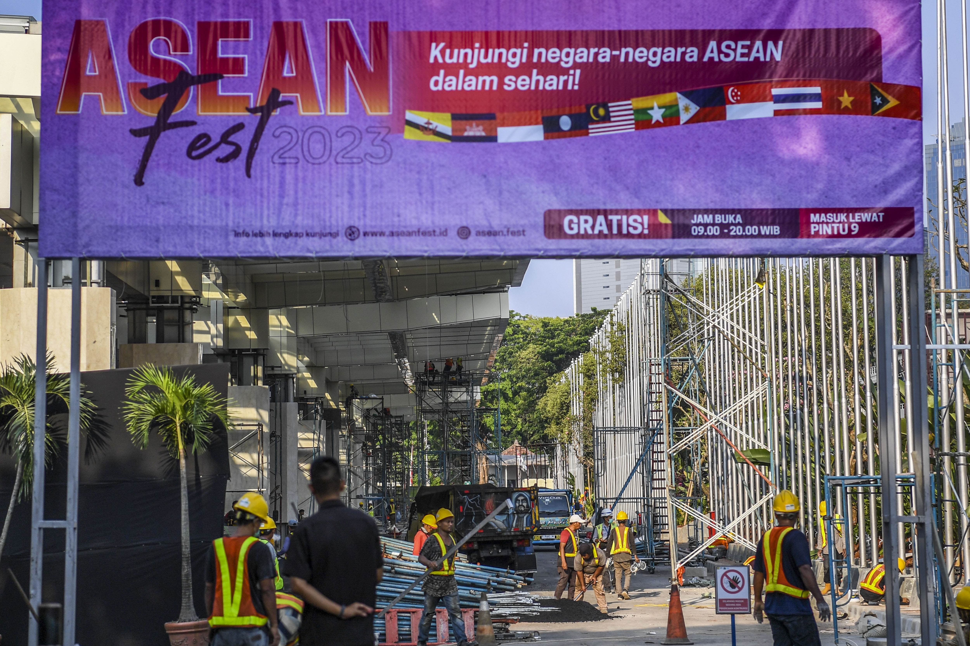

Sejumlah pekerja menyelesaikan renovasi Jakarta Convention Center (JCC) untuk Konferensi Tingkat Tinggi (KTT) ke-43 ASEAN 2023 di Jakarta, Rabu (23/8/2023). Rangkaian agenda KTT ke-43 ASEAN 2023 di Jakarta akan berlangsung pada tanggal 2-7 September 2023, dan pelaksanaannya akan bertempat di JCC, Jakarta. ANTARA FOTO/Galih Pradipta/hp

